Етапи розвитку електроніки.
Скейлінг. Залежність швидкодії та енергоспоживання транзистора від розміру.
Причини та наслідки появи паразитної ємності в низькорозмірних транзисторах. Механізми струмів втрат.
Квантове обмеження: умови спостереження, наслідки. Типи та шляхи створення низькорозмірних структур.
Особливості дисперсійних співвідношень у квантових ямах. Домішкові рівні. Надгратки.
Особливості дисперсійних співвідношень у квантових точках та дротах.
Особливості розсіяння носіїв заряду у наноструктурах.
Наноелектронні діоди: принцип роботи, особливості будови.
Модуляційно леговані структури. Принцип роботи та будова HEMT-транзистора.
Селективне легування квантової ями та δ-легування.
Балістичний транспорт, квантова інтерференція: умови спостереження. Квант опору.
Вольт-амперні характеристики низько розмірних структур. Від’ємний опір вигину.
Принцип роботи заломлюючого транзистора, транзистора на відбитих електронах та балістичного випрямляча.
Квантові інтерференційні транзистори.
Надбар’єрне відбивання носіїв заряду.
Тунелювання носіїв заряду через один та декілька потенційних бар’єрів.
Резонансно-тунельний діод. Резонансно-тунельний транзистор.
Транзистори на гарячих електронах.

Явище кулонівської блокади. Умови спостереження одноелектронних процесів. Кулонівська блокада у двобар’єрних структурах. Загальний вигляд вольт-амперної характеристики.

Kahoot!

1. У якому з випадків прискорення більше (вважати, що проміжок часу у всіх випадках однаковий)
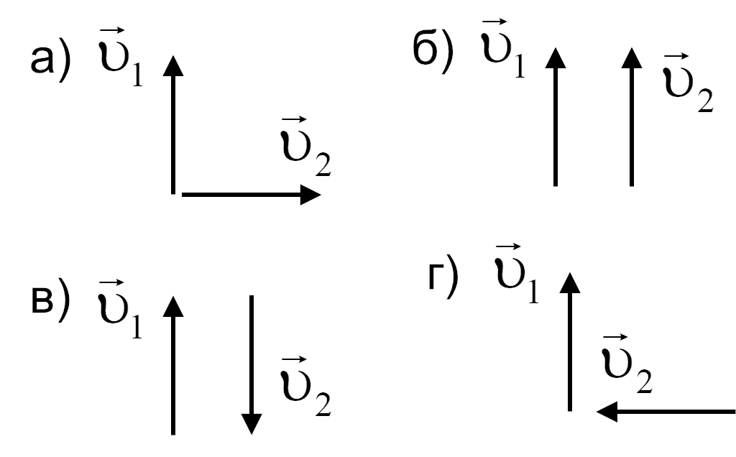
а)
б)
в)
г)

2. Закон зміни радіус-вектора частинка описується наступним виразом. Чи є рух рівноприскореним?
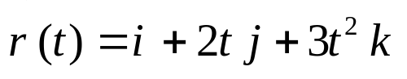
так

3. Закон зміни радіус-вектора частинка описується наступним виразом. Які компоненти швидкості частинки не залишаються постійними?
а) всі
б) вздовж осі х
в) вздовж осі y
г) вздовж осі z

4. При рівномірному русі НЕ залишається сталим
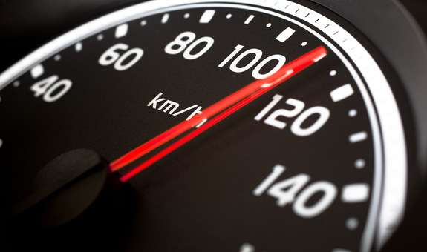
а) напрям швидкості
б) будь-яка координата вектора швидкості
в) модуль вектора швидкості
г) початок вектора швидкості

5. Частинка рухається в додатному напрямку осі ОХ так, що її координата змінюється за вказаним законом. Чи є її рух рівноприскореним?
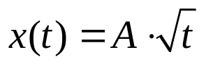
ні

Тест

1. Модуль вектора прискорення дорівнює цілому додатному числу при
а) рівномірному русі
б) рівноприскореному русі
в) рівносповільненому русі
г) рівномірному обертанні по колу

2. Закон зміни радіус-вектора частинка описується наступним виразом. Модуль якого з векторів з найбільшим 1 с після початку руху?
а) радіус-вектора
б) вектора швидкості +
в) вектора прискорення
г) вектора переміщення

3. У яких випадках рівномірний рух є рівноприскореним?
а) завжди
б) ніколи
в) якщо швидкість дорівнює нулеві
г) якщо тіло рухається по колу

4. Вектор швидкості тіла має вигляд
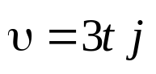
Виберіть правильні вирази, що стосуються цього руху
а) 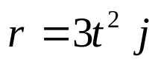
б) 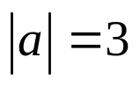
в) 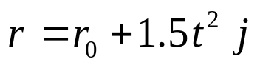
г) 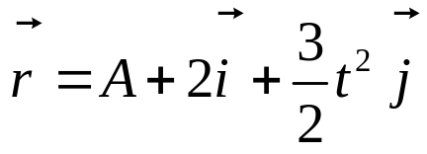
д) 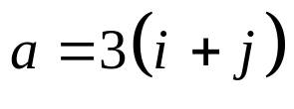

5. Чому дорівнює кут між векторами
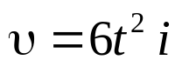
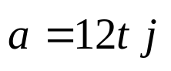
через 5 с після початку руху?

а) 0 градусів
б) 15 градусів
в) 30 градусів
г) 45 градусів
д) 60 градусів
е) 75 градусів
є) 90 градусів

Со-тунелювання. Принцип роботи одноелектронного транзистора. Поняття «кулонівські алмази».

Kahoot!

1. У якому з випадків прискорення більше (вважати, що проміжок часу у всіх випадках однаковий)
а)
б)
в)
г)

2. Закон зміни радіус-вектора частинка описується наступним виразом. Чи є рух рівноприскореним?
так

3. Закон зміни радіус-вектора частинка описується наступним виразом. Які компоненти швидкості частинки не залишаються постійними?
а) всі
б) вздовж осі х
в) вздовж осі y
г) вздовж осі z

4. При рівномірному русі НЕ залишається сталим
а) напрям швидкості
б) будь-яка координата вектора швидкості
в) модуль вектора швидкості
г) початок вектора швидкості

5. Частинка рухається в додатному напрямку осі ОХ так, що її координата змінюється за вказаним законом. Чи є її рух рівноприскореним?
ні

Тест

1. Модуль вектора прискорення дорівнює цілому додатному числу при
а) рівномірному русі
б) рівноприскореному русі
в) рівносповільненому русі
г) рівномірному обертанні по колу

2. Закон зміни радіус-вектора частинка описується наступним виразом. Модуль якого з векторів з найбільшим 1 с після початку руху?
а) радіус-вектора
б) вектора швидкості +
в) вектора прискорення
г) вектора переміщення

3. У яких випадках рівномірний рух є рівноприскореним?
а) завжди
б) ніколи
в) якщо швидкість дорівнює нулеві
г) якщо тіло рухається по колу

4. Вектор швидкості тіла має вигляд
Виберіть правильні вирази, що стосуються цього руху
а)
б)
в)
г)
д)

5. Чому дорівнює кут між векторами
через 5 с після початку руху?

а) 0 градусів
б) 15 градусів
в) 30 градусів
г) 45 градусів
д) 60 градусів
е) 75 градусів
є) 90 градусів

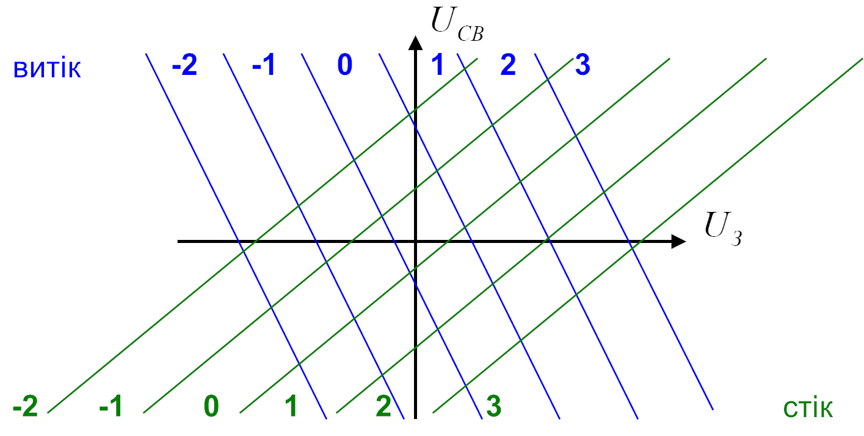

Шляхи реалізації одноелектронних приладів. Одноелектронні насос, турнікет, генератор накачки, пастка. Одноелектронні інвертор, логічний елемент «XOR», елемент пам’яті. Квантово-клітинні автомати. Переваги та недоліки одноелектроніки.

Kahoot!

1. У якому з випадків прискорення більше (вважати, що проміжок часу у всіх випадках однаковий)
а)
б)
в)
г)

2. Закон зміни радіус-вектора частинка описується наступним виразом. Чи є рух рівноприскореним?
так

3. Закон зміни радіус-вектора частинка описується наступним виразом. Які компоненти швидкості частинки не залишаються постійними?
а) всі
б) вздовж осі х
в) вздовж осі y
г) вздовж осі z

4. При рівномірному русі НЕ залишається сталим
а) напрям швидкості
б) будь-яка координата вектора швидкості
в) модуль вектора швидкості
г) початок вектора швидкості

5. Частинка рухається в додатному напрямку осі ОХ так, що її координата змінюється за вказаним законом. Чи є її рух рівноприскореним?
ні

Тест

1. Модуль вектора прискорення дорівнює цілому додатному числу при
а) рівномірному русі
б) рівноприскореному русі
в) рівносповільненому русі
г) рівномірному обертанні по колу

2. Закон зміни радіус-вектора частинка описується наступним виразом. Модуль якого з векторів з найбільшим 1 с після початку руху?
а) радіус-вектора
б) вектора швидкості +
в) вектора прискорення
г) вектора переміщення

3. У яких випадках рівномірний рух є рівноприскореним?
а) завжди
б) ніколи
в) якщо швидкість дорівнює нулеві
г) якщо тіло рухається по колу

4. Вектор швидкості тіла має вигляд
Виберіть правильні вирази, що стосуються цього руху
а)
б)
в)
г)
д)

5. Чому дорівнює кут між векторами
через 5 с після початку руху?

а) 0 градусів
б) 15 градусів
в) 30 градусів
г) 45 градусів
д) 60 градусів
е) 75 градусів
є) 90 градусів

Гібридизація атомів вуглецю. σ та π зв’язки. Зв’язуючі та антизв’язуючі орбіталі.
Механізми молекулярної провідності.
Легування органічних напівпровідників.
Макромолекулярна електроніка: полімерні транзистори, органічні світлодіоди та сонячні елементи.
Методи створення контактів до окремих молекул.
Випрямляючий молекулярний діод. Резонансний молекулярний діод. Молекулярний транзистор.
Молекулярні тригери. Молекулярні логічні елементи.

